BÁO CÁO TÓM TẮT
QUY HOẠCH CHUNG ĐÔ THỊ HƯƠNG SƠN

TỔNG QUAN CHUNG

Đánh giá vị trí và vai trò trong vùng
Xã Hương Sơn có diện tích tự nhiên 3.262,40 ha (32,62 km²), là xã có diện tích nhỏ nhất nhưng dân số lớn nhất trong 06 xã, với 31.309 người, mật độ khoảng 960 người/km². Nằm ở vị trí trung tâm của khu vực quy hoạch, Hương Sơn là đầu mối kết nối các xã Sơn Tiến, Tứ Mỹ, Kim Hoa và Sơn Giang thông qua hệ thống Quốc lộ 8 và các tuyến đường liên xã, đồng thời kết nối với đô thị Đức Thọ, Cửa khẩu quốc tế Cầu Treo và các địa phương lân cận.
Là đô thị trung tâm hiện hữu, Hương Sơn tập trung phần lớn các cơ quan hành chính, hệ thống giáo dục, y tế, thương mại, dịch vụ và hạ tầng kỹ thuật của khu vực. Theo định hướng phát triển, Hương Sơn tiếp tục giữ vai trò đô thị trung tâm của vùng phía Tây Hà Tĩnh, là hạt nhân tăng trưởng, trung tâm hành chính, thương mại, dịch vụ, giáo dục, y tế và đầu mối giao thương của toàn vùng.

Đánh giá điều kiện tự nhiên và không gian phát triển
So với các xã còn lại, Hương Sơn có điều kiện địa hình tương đối bằng phẳng, thuận lợi cho phát triển đô thị và xây dựng các công trình hạ tầng. Quỹ đất xây dựng đã hình thành tương đối tập trung, tạo nền tảng thuận lợi cho chỉnh trang và mở rộng không gian đô thị.
Hiện trạng sử dụng đất cho thấy:
- Đất nông nghiệp 2.217,44 ha, chiếm khoảng 68% diện tích tự nhiên, thấp nhất trong 6 xã.
- Đất xây dựng 779,09 ha, chiếm khoảng 23,9%, cao nhất trong toàn vùng.
- Đất giao thông 291,38 ha.
- Đất hạ tầng kỹ thuật 391,57 ha.
- Đất chưa sử dụng chỉ còn 85,49 ha, phản ánh quỹ đất phát triển không còn nhiều.
Không gian xây dựng tập trung chủ yếu quanh trung tâm hiện hữu và dọc theo các tuyến giao thông chính, trong khi đất nông nghiệp phân bố ở khu vực ven đô. Điều này cho thấy quá trình đô thị hóa đã diễn ra rõ nét và sẽ tiếp tục mở rộng theo hướng nâng cao chất lượng, thay vì phát triển dàn trải.

Đánh giá dân cư, đô thị và sử dụng đất
Hương Sơn là xã có quy mô dân số lớn nhất và mật độ dân cư cao nhất trong khu vực nghiên cứu, là nơi tập trung phần lớn các hoạt động đô thị.
Hiện trạng sử dụng đất phản ánh rõ vai trò trung tâm:
- Đất ở 243,96 ha, lớn nhất trong 6 xã, bình quân khoảng 78 m²/người.
- Đất công trình sự nghiệp 40,13 ha, lớn nhất toàn vùng.
- Đất giáo dục 17,78 ha, lớn nhất.
- Đất y tế 3,01 ha, lớn nhất.
- Đất văn hóa 7,95 ha, lớn nhất.
- Đất thương mại, dịch vụ 26,58 ha, chiếm gần 90% diện tích đất thương mại dịch vụ của toàn bộ 6 xã.
- Đất sản xuất, kinh doanh phi nông nghiệp 42,28 ha, cũng lớn nhất.
Đây là cơ cấu sử dụng đất đặc trưng của một đô thị trung tâm, với tỷ lệ đất dành cho công trình công cộng, thương mại, dịch vụ và hạ tầng kỹ thuật vượt trội so với các xã còn lại. Điều này khẳng định Hương Sơn không chỉ là nơi tập trung dân cư mà còn là trung tâm cung cấp các dịch vụ công và dịch vụ thương mại cho toàn vùng.
Bên cạnh đó, đô thị Hương Sơn với lịch sử khai thác lãnh thổ cũng như đóng vai trò trung tâm vùng lâu đời, đồng thời sở hữu hệ thống di tích di sản đa dạng phong phú, đặc biệt hệ thống di tích liên quan đến Hải Thượng Lãn Ông, được đánh giá là tài nguyên quan trọng, tiền đề phát triển các dịch vụ đô thị mang tính đặc hữu có hàm lượng văn hoá cao, góp phần thúc đảy kinh tế địa phương cũng như toàn vùng, góp phần xây dựng thương hiệu và nhận diện vùng.

Đánh giá những tồn tại, hạn chế
Mặc dù giữ vai trò trung tâm phát triển, Hương Sơn đang chịu áp lực lớn về không gian phát triển do quỹ đất tự nhiên nhỏ, đất xây dựng đã chiếm tỷ lệ cao và quỹ đất chưa sử dụng còn hạn chế. Việc mở rộng đô thị cần được tính toán hợp lý để tránh ảnh hưởng đến đất nông nghiệp và nâng cao hiệu quả sử dụng đất.
Hệ thống hạ tầng kỹ thuật tại một số khu vực chưa theo kịp tốc độ phát triển đô thị; không gian thương mại, dịch vụ vẫn còn phân tán, chưa hình thành các trung tâm dịch vụ quy mô lớn. Áp lực về giao thông, môi trường và nhu cầu đầu tư các công trình công cộng sẽ tiếp tục gia tăng trong giai đoạn tới.

ĐỊNH HƯỚNG PHÁT TRIỂN TỪ QUY HOẠCH CẤP TRÊN
Qua việc nghiên cứu, cập nhật và tiếp thu các nội dung từ các quy hoạch, kế hoạch, chương trình … cấp trên có ảnh hưởng đến Đô thị Hương Sơn, khái quát lại các nội dung chính liên quan trực tiếp đến sự phát triển của xã như sau:

Quy hoạch tỉnh Hà Tĩnh
Theo Quy hoạch tỉnh Hà Tĩnh, Hương Sơn được định hướng là trung tâm đô thị tổng hợp khu vực phía Tây Bắc tỉnh Hà Tĩnh, giữ vai trò trung tâm hành chính, thương mại, dịch vụ, giáo dục, y tế, văn hóa và đầu mối giao thương của vùng.
Định hướng phát triển của tỉnh xác định khu vực Hương Sơn là một trong các cực tăng trưởng quan trọng của hành lang kinh tế Đông – Tây; đồng thời là trung tâm hỗ trợ phát triển kinh tế cửa khẩu, dịch vụ logistics, thương mại biên giới và du lịch văn hóa – lịch sử.
Việc thực hiện định hướng này tạo ra những tác động quan trọng đối với phát triển đô thị Hương Sơn:
Tăng cường vai trò trung tâm vùng của đô thị đối với các xã phía Tây Bắc tỉnh Hà Tĩnh;
Thúc đẩy phát triển các khu thương mại, dịch vụ, logistics và trung tâm giao dịch hàng hóa;
Hình thành các không gian phát triển mới dọc Quốc lộ 8A, đường Hồ Chí Minh và các tuyến giao thông đối ngoại;
Nâng cao nhu cầu đầu tư hệ thống hạ tầng kỹ thuật và hạ tầng xã hội theo tiêu chuẩn đô thị;
Tạo động lực chuyển dịch cơ cấu kinh tế từ nông nghiệp sang thương mại, dịch vụ, công nghiệp – tiểu thủ công nghiệp và du lịch.
Đặc biệt, do trước đây là huyện lỵ của huyện Hương Sơn, khu vực đô thị đã hình thành tương đối hoàn chỉnh hệ thống cơ sở hành chính, giáo dục, y tế, văn hóa, thương mại và mạng lưới giao thông kết nối với các xã trong huyện, các địa phương trong tỉnh và các tỉnh lân cận.
Hệ thống giao thông hiện hữu gồm Quốc lộ 8A, đường Hồ Chí Minh cùng mạng lưới đường liên xã được đầu tư đồng bộ tạo điều kiện thuận lợi cho việc mở rộng không gian đô thị, phát triển các hoạt động thương mại, dịch vụ và tăng cường liên kết vùng.
Đây là lợi thế rất quan trọng để Hương Sơn phát triển trở thành đô thị trung tâm phía Tây Bắc tỉnh Hà Tĩnh trong giai đoạn tới.

Các Đề án, chương tình khác
a) Đề án phát triển du lịch y tế giai đoạn 2026 – 2030 của Bộ Y tế
Đề án Phát triển du lịch y tế giai đoạn 2026-2030 được kỳ vọng tạo nền tảng đưa Việt Nam trở thành điểm đến uy tín về khám chữa bệnh, phục hồi chức năng, chăm sóc sức khỏe và y học cổ truyền, góp phần thúc đẩy tăng trưởng kinh tế và nâng cao chất lượng dịch vụ...
Đề án xác định 4 nhóm Dịch vụ trọng tâm của du lịch y tế Việt Nam: Nha khoá – thẩm mỹ; Hỗ trợ sinh sản; Tầm soát công nghệ cao; Phục hồ chức năng và Y học cổ truyển.
Với tiềm năng sẵn có về di tích, truyền thống kế tục từ Danh nhân Hải thượng Lãn Ông, Hương Sơn cần tận dụng tốt lợi thế đó để làm cơ sở vươn mình, đóng góp trực tiếp vào hoạt động du lịch ý tế của cả nước.
b) Đề án phát triển các ngành công nghiệp văn hóa tỉnh Hà Tĩnh đến năm 2030, tầm nhìn đến năm 2045
Dự thảo đề án xác định mục tiêu đến năm 2030, xây dựng Hà Tĩnh trở thành địa phương có môi trường văn hóa sáng tạo sôi động, nơi các di sản văn hiến Hồng Lam được chuyển hóa thành các sản phẩm, dịch vụ du lịch văn hóa đặc sắc, đóng góp quan trọng vào tăng trưởng kinh tế và quảng bá hình ảnh tỉnh.
Đến 2030, văn hóa thực sự trở thành một trụ cột phát triển của Hà Tĩnh, góp phần nâng cao đời sống tinh thần người dân, tạo ra giá trị kinh tế bền vững. Tầm nhìn đến năm 2045, Hà Tĩnh trở thành một trung tâm văn hóa – sáng tạo có tầm ảnh hưởng khu vực, sánh ngang với các địa phương tiêu biểu về công nghiệp văn hóa ở Việt Nam. Tỉnh phấn đấu được công nhận là “thành phố sáng tạo” trong mạng lưới UNESCO, nơi hội tụ và lan tỏa các sáng kiến văn hóa độc đáo.
Dự thảo đề án lựa chọn 4 lĩnh vực trọng điểm ưu tiên gồm: du lịch văn hóa, nghệ thuật biểu diễn, xuất bản và mỹ thuật – triển lãm. Đồng thời, đưa ra 5 dự án đột phá cấp tỉnh, gồm: Công viên chủ đề Truyện Kiều; Bảo tàng Nguyễn Du; Bảo tàng Hà Tĩnh; Thư viện cổ thư UNESCO Hà Tĩnh; Hệ sinh thái công nghiệp văn hóa từ di sản Hải Thượng Lãn Ông.
Các giải pháp triển khai đề án tập trung trên các lĩnh vực: công nghệ và chuyển đổi số; cơ chế, chính sách và huy động nguồn lực; phát triển doanh nghiệp và hệ sinh thái đầu tư; truyền thông, xúc tiến; bảo tồn và quản trị rủi ro; phát triển nguồn nhân lực.
Đô thị Hương Sơn – với vai trò quan trọng cấu thành Hệ di tích – di sản Hải Thượng Lãn Ông, sẽ có điều kiện thuận lợi để đầu tư hệ thống hạ tầng văn hoá phục vụ mục tiêu phát triển kinh tế xã hội chung, hình thành đặc điểm đô thị và thương hiệu địa phương trong tầm nhìn trung và dài hạn.

ĐÁNH GIÁ TIỀM NĂNG VÀ ĐỘNG LỰC PHÁT TRIỂN

Đánh giá kinh tế, hạ tầng và các động lực phát triển
Kinh tế Hương Sơn có cơ cấu đa dạng nhất trong 06 xã, trong đó thương mại, dịch vụ và các hoạt động đô thị giữ vai trò chủ đạo. Hệ thống chợ, cơ sở kinh doanh, dịch vụ, giáo dục, y tế và các cơ quan hành chính tập trung tại khu vực trung tâm, tạo sức hút lớn đối với dân cư và các hoạt động kinh tế trong vùng.
Hạ tầng kỹ thuật được đầu tư tương đối đồng bộ, đặc biệt là hệ thống giao thông, cấp điện, cấp nước và các công trình công cộng. Vị trí nằm trên Quốc lộ 8 cùng với vai trò là trung tâm của vùng tạo điều kiện thuận lợi để phát triển các hoạt động thương mại, logistics, dịch vụ hỗ trợ sản xuất và liên kết với các địa phương lân cận.
Các động lực phát triển chủ yếu gồm:
- vị trí trung tâm vùng phía Tây Hà Tĩnh;
- hệ thống hạ tầng kỹ thuật và hạ tầng xã hội đồng bộ;
- mạng lưới thương mại, dịch vụ phát triển;
- khả năng kết nối với Cửa khẩu quốc tế Cầu Treo, Nghệ An và các đô thị lân cận.

Nguyên tắc phát triển
Việc lựa chọn phương án cơ cấu phát triển đô thị Hương Sơn phải bảo đảm phù hợp với các định hướng phát triển của quốc gia, vùng Bắc Trung Bộ và Duyên hải miền Trung, Quy hoạch tỉnh Hà Tĩnh thời kỳ 2021-2030, tầm nhìn đến năm 2050 và các quy hoạch chuyên ngành có liên quan; đồng thời phát huy tối đa các tiềm năng, lợi thế đặc thù của địa phương.
Các nguyên tắc chủ yếu gồm:
(1) Phù hợp với định hướng phát triển đô thị và phát triển vùng
- Bảo đảm phù hợp với định hướng xây dựng Hương Sơn trở thành đô thị trung tâm khu vực phía Tây Bắc tỉnh Hà Tĩnh.
- Phát huy vai trò là đầu mối hành chính, thương mại, dịch vụ, giáo dục, y tế và giao thương của khu vực.
- Gắn kết chặt chẽ với hành lang kinh tế Đông – Tây Cầu Treo – Vũng Áng và hệ thống đô thị của tỉnh Hà Tĩnh.
(2) Phát huy lợi thế vị trí và hệ thống hạ tầng hiện có
- Khai thác hiệu quả vị trí giao thương trên Quốc lộ 8A và đường Hồ Chí Minh.
- Kế thừa hệ thống hạ tầng kỹ thuật, hạ tầng xã hội và các công trình công cộng đã được đầu tư.
- Hạn chế đầu tư dàn trải, phát huy hiệu quả các nguồn lực hiện có.
(3) Bảo đảm phát triển bền vững và thích ứng với điều kiện tự nhiên
- Phù hợp với đặc điểm địa hình thấp, hẹp và nằm trong hành lang thoát lũ của khu vực phía Tây Hà Tĩnh.
- Hạn chế phát triển tại các khu vực có nguy cơ ngập lụt cao.
- Bảo vệ hệ thống sông Ngàn Phố, các vùng mặt nước, cây xanh và không gian sinh thái tự nhiên.
- Tăng khả năng thích ứng với biến đổi khí hậu và thiên tai.
(4) Kết hợp hài hòa giữa bảo tồn và phát triển
- Kết hợp hài hòa giữa bảo tồn, cải tạo chỉnh trang khu vực đô thị hiện hữu với phát triển các khu đô thị mới.
- Giữ gìn các giá trị lịch sử, văn hóa, cảnh quan và bản sắc địa phương.
- Tạo sự liên kết chặt chẽ giữa khu vực phát triển mới và khu vực hiện hữu.
(5) Bảo đảm hiệu quả sử dụng đất và khả năng đầu tư
- Sử dụng tiết kiệm, hiệu quả tài nguyên đất đai.
- Tạo điều kiện thuận lợi cho việc huy động nguồn lực đầu tư.
- Bảo đảm khả năng triển khai theo từng giai đoạn phát triển.
(6) Hướng tới mục tiêu phát triển đô thị loại III
- Đáp ứng yêu cầu phát triển đô thị trong dài hạn.
- Tạo nền tảng để hoàn thiện các tiêu chí đô thị loại V vào năm 2030, đô thị loại IV vào năm 2035 và từng bước hướng tới đô thị loại III trong giai đoạn tiếp theo.

CẤU TRÚC PHÁT TRIỂN KHÔNG GIAN ĐÔ THỊ

Dự báo phát triển sơ bộ
a) Dân số
Giai đoạn 2026 - 2035
Tổng lượng tăng dân số: 3.370 người
Tăng tự nhiên: 1.930 người (tỷ lệ tăng tự nhiên 0,60%/năm)
Tăng cơ học do lao động tạm trú quy đổi: 454 người (tổng lượng lao động tạm trú: 690 người, gồm lao động KDL 80 người, lao động các khu chức năng khác 610 người)
Tăng cơ học do khách du lịch, vãng lai: 986 người (số lượng khách 120.000, ngày lưu trú trung bình 1,5 ngày)
Tổng dân số đến năm 2035: 34.679 người (tốc độ gia tăng trung bình giai đoạn: 1,076%/năm)
Giai đoạn 2036 - 2050
Tổng lượng tăng dân số: 5.387 người
Tăng tự nhiên: 3.628 người (tỷ lệ tăng tự nhiên 1,00%/năm)
Tăng cơ học do lao động tạm trú quy đổi: 115 người (tổng lượng lao động tạm trú: 140 người)
Tăng cơ học do khách du lịch, vãng lai: 1.644 người (số lượng khách 150.000, ngày lưu trú trung bình 2 ngày)
Tổng dân số đến năm 2050: 40.066 người (tốc độ gia tăng trung bình giai đoạn: 1,04%/năm)
b) Nhu cầu sử dụng đất đai
Bám sát nhu cầu địa phương, lấy dân số làm đối tượng trung tâm, đảm bảo các thành phần đất đạt chỉ tiêu phân bổ của QH cấp trên.
c) Nhu cầu về hạ tầng cơ sở
Tuân thủ quy định tại Quy chuẩn 01:2021 và Quy chuẩn 01:2026 về Quy hoạch đô thị và nông thôn.
Bố trí đầy đủ, hợp lý các công trình Trụ sở, Hạ tầng xã hội, Hạ tầng kỹ thuật đảm bảo đáp ứng nhu cầu sử dụng trong tương lai.

Cơ sở đề xuất cấu trúc phát triển
Với lợi thế vượt trội về vị trí, quy mô dân số, mức độ đô thị hóa và hệ thống hạ tầng, Hương Sơn tiếp tục giữ vai trò là đô thị trung tâm của toàn vùng phía Tây Bắc Hà Tĩnh, là hạt nhân phát triển của toàn khu vực sau sáp nhập.
Định hướng phát triển cần tập trung nâng cao chất lượng đô thị, hoàn thiện hệ thống thương mại, dịch vụ và hạ tầng xã hội; phát triển các công trình công cộng cấp vùng, tăng cường kết nối giao thông và phát huy vai trò đầu mối giao thương. Đồng thời, chú trọng chỉnh trang đô thị, sử dụng hiệu quả quỹ đất hiện có, hướng tới xây dựng Hương Sơn trở thành đô thị hiện đại, văn minh và là trung tâm phát triển của khu vực phía Tây Hà Tĩnh.
Đô thị Hương Sơn với tính chất trung tâm vùng mang chức năng đa dạng được định hướng phát triển theo hình thức ‘Đô thị hoá mới’ với mô hình đa trung tâm mở, trong đó hệ thống trung tâm chuyên ngành đa tầng bậc, liên kết bởi các trục giao thông huyết mạch đóng vai trò cốt lõi, thúc đẩy kinh tế xã hội và đời sống dân cư tại các điểm dân cư đô thị.
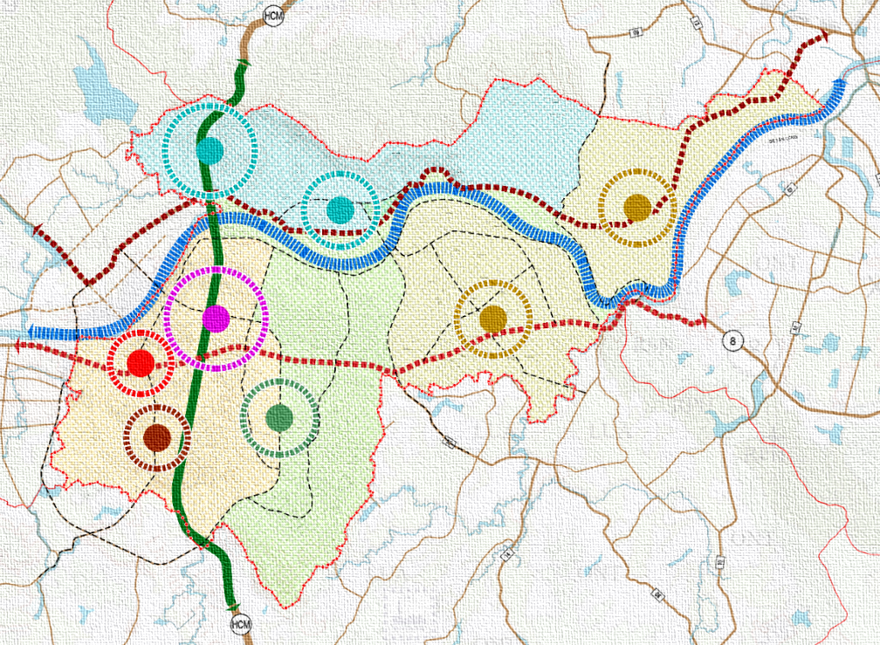
Hình 1: Sơ đồ cơ cấu phát triển đô thị

Hệ thống trục động lực và hành lang trọng tâm
01 Trục động lực:
- Trục động lực Đông Tây (QL8A)
03 Hành lang kinh tế
- Hành lang kinh tế sinh thái Bắc – Nam (đường Hồ CHí Minh)
- Hành lang văn hoá Hương Sơn (QL 8C)
- Hành lang xanh – sinh thái (sông Ngàn Phố)

Hệ thống 6 vùng không gian
a) Vùng I: Vùng lõi đô thị hoá
Nằm chủ yếu trên khu vực đô thị Phố Châu trước đây, là vùng đô thị mang tính chất lịch sử, giàu bản sắc. Mật độ khu vực dày đặc, có sức hút thị trường nhất định, là trung tâm của các hoạt động kinh tế dịch vụ, kinh tế phi nông nghiệp và kinh tế tri thức.
b) Vùng II: Vùng vành đai xanh
Nằm về phía Đông của vùng lõi đô thị hoá, trên địa bàn xã Sơn Phú và Sơn Trung trước đây, là khu vực vùng đệm phát triển, có đặc trưng là các cụm dân cư xen kẽ với đất nông nghiệp, mặt nước, có vai trò quan trọng trong việc cân bằng môi trường và thoát lũ. Định hướng phát triển mở rộng có cân nhắc, ưu tiên giữ lại tối đa hệ thống thoát nước tự nhiên (kênh, mương, ao, hói, …)
c) Vùng III: Vùng du lịch văn hoá – lịch sử
Nằm tại phía Bắc sông Ngàn Phố, trải dài từ khu vực núi Minh Tự đến vùng đồng bằng xã Sơn Ninh (cũ). Với lợi thế về cảnh quan tự nhiên, hệ thống di tích Hải Thượng Lãn Ông và khu dân cư cũ, khu vực được phát triển trọng tâm các chức năng về du lịch dịch vụ, du lịch sức khoẻ, du lịch trải nghiệm.
d) Vùng IV & V: Vùng làng xóm đô thị hoá Sơn Bằng và Vùng làng xóm đô thị hoá Sơn Ninh
Nằm trên địa bàn xã Sơn Bằng và Sơn Nình (cũ), ngăn cách bởi sông Ngàn Phố. Vùng đóng vai trò và không gian phát triển đô thị theo hình thức mới. Trọng tâm phát triển gồm các quỹ đất dân cư cải tạo chỉnh trang, quỹ đất hỗn hợp mới và vùng nông nghiệp đô thị, tạo tiền đề tái cơ cấu kinh tế, chuyển dịch tại chỗ.

Hệ thống trung tâm
Các công trình điểm nhấn được tổ chức nhằm tạo dựng hình ảnh nhận diện đô thị Hương Sơn, đồng thời hình thành các không gian công cộng có khả năng tập trung các hoạt động văn hóa, thương mại, dịch vụ và du lịch.
a) Trung tâm hành chính - chính trị đô thị
Tiếp tục duy trì và nâng cấp khu trung tâm hành chính hiện hữu tại khu vực Phố Châu.
Từng bước hoàn thiện hệ thống quảng trường, cây xanh, bãi đỗ xe, không gian công cộng và các công trình dịch vụ hỗ trợ nhằm nâng cao chất lượng môi trường đô thị.
Các công trình hành chính được tổ chức theo hình thức kiến trúc hiện đại, đồng bộ, tạo không gian trang trọng và là điểm nhấn của đô thị.
b) Trung tâm thương mại - dịch vụ đô thị
Hình thành dọc Quốc lộ 8A và các tuyến đường trung tâm đô thị.
Đây là khu vực tập trung các hoạt động thương mại, tài chính, ngân hàng, văn phòng, khách sạn, dịch vụ tổng hợp và các công trình hỗn hợp.
Khuyến khích hình thành các tổ hợp thương mại hiện đại, trung tâm mua sắm, phố thương mại và các không gian dịch vụ phục vụ khách du lịch và hoạt động giao thương trên hành lang kinh tế Đông - Tây.
c) Trung tâm văn hoá lịch sử Hải Thượng Lãn Ông
Gắn với hệ thống công trình hạ tầng xã hội giáo dục cấp huyện trước đây, hình thành một tổ hợp không gian mang tính văn hoá – giao dục cao, lấy đề tài giáo dục ý thức di sản làm trung tâm.
Định hướng phát triển các công trình chức năng bảo tàng, nhà trưng bày, trung tâm giới thiệu văn hóa và các công trình trung tâm thông tin du lịch.
d) Trung tâm TDTT – vui chơi giải trí
Bố trí tại các khu vực thuận lợi về giao thông, tại điểm giáp ranh giữa Vùng I và Vùng II
Định hướng phát triển quảng trường lễ hội, công viên chuyên đề phục vụ vui chơi giải trí, điểm đến của toàn vùng lân cận.
e) Trung tâm du lịch sinh thái, du lịch nghỉ dưỡng và chăm sóc sức khoẻ Hải Thượng Lãn Ông
Hình thành tại khu vực cửa ngõ phía Bắc của đô thị, gắn với Khu di tích Hải Thượng Lãn Ông, chân núi Minh Tự và đường HCM
Đây là trung tâm văn hóa đặc trưng của đô thị Hương Sơn, gắn với các hoạt động tưởng niệm, nghiên cứu, giáo dục truyền thống, y học cổ truyền và du lịch văn hóa.
Định hướng phát triển các khu du lịch nghỉ dưỡng, du lịch sinh thái, Trung tâm du lịch y tế tổng hợp với các chức năng là trung tâm dược liệu – trị liệu, trung tâm chăm sóc người cao tuổi.
g) Trung tâm du lịch trải nghiệm
Nằm liền kề phía Đông Trung tâm du lịch sinh thái, du lịch nghỉ dưỡng và chăm sóc sức khoẻ Hải Thượng Lãn Ông, tận dụng sự ảnh hưởng của hệ thống di tích, kết hợp với quỹ đất nông nghiệp và cộng đồng dân cư hiện hữu để kiến tạo không gian tổ chức các hoạt động du lịch trải nghiệm, du lịch cộng đồng. Đây là cấu phần giúp kiện toàn không gian du lịch phía Bắc sông Ngàn Phố.
h) 02 Trung tâm đa năng
Nằm trên địa bàn xã Sơn Bằng và Sơn Nình (cũ), có nhiều vai trò trong việc thúc đẩy đời sống người dân với hệ thống công trình hạ tầng xã hội cơ bản, đồng thời bổ sung các quỹ đất hỗn hợp TMDV mới, thúc đẩy chuyển dịch cơ cấu kinh tế tại chỗ.

ĐỊNH HƯỚNG PHÁT TRIỂN KHÔNG GIAN
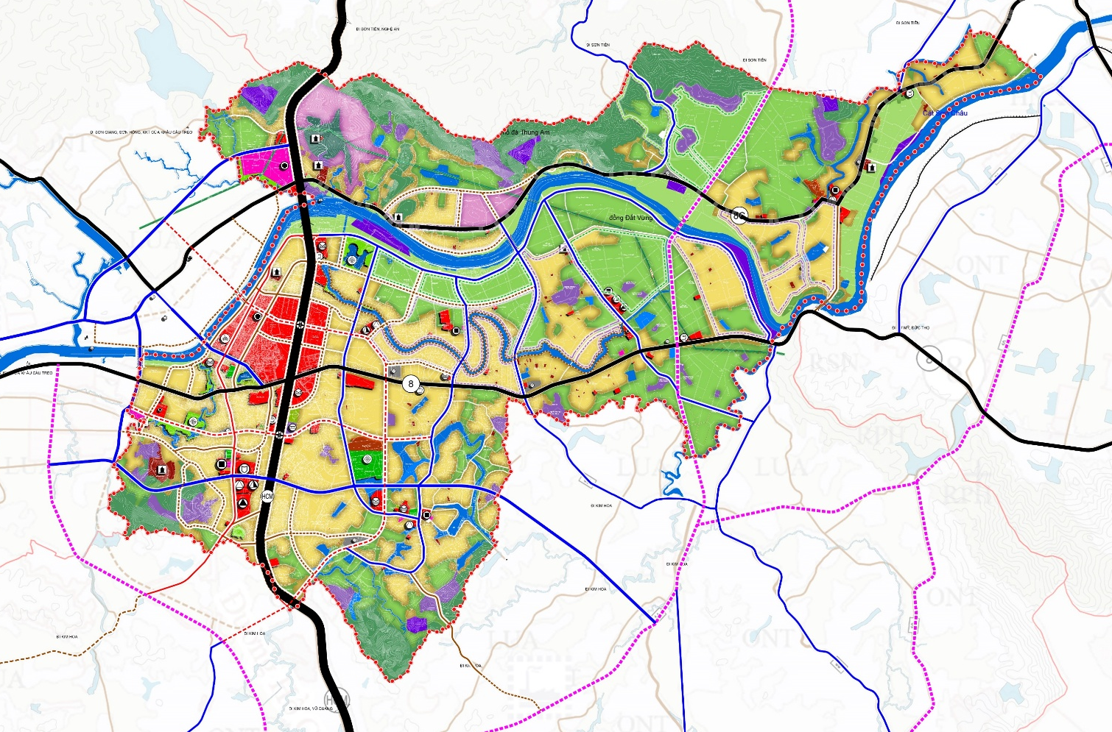
Bản đồ định hướng phát triển không gian toàn đô thị

Tuân thủ các định hướng về cấu trúc phát triển, dựa trên nền tảng hiện hữu, hệ thống không gian chính của đô thị được diễn giải như sau:
- Không gian xây dựng điểm dân cư: Phát triển trên cơ sở mở rộng khu dân cư đã có, đồng thời đề xuất mới tại các khu vực thuận lợi về quxy đất, cao độ và hạ tầng. Phát triển theo cụm, tránh dàn trải bám mặt đường chính.
- Không gian kinh tế nông lâm ngư nghiệp: Phát triển kinh tế nông nghiệp – nông nghiệp đô thị – nông nghiệp trình diễn (bao gồm khu vực trồng trọt thử nghiệm, trồng rau dược liệu ngắn ngày, vườn cây ăn quả, vườn trình diễn, bảo tàng nông nghiệp và không gian trải nghiệm).
- Không gian kinh tế CN – TTCN: Hình thành 2 cụm CN – TTCN tại Hương Phú và SƠn Ninh (tổng diện tích khoảng 6 ha) đóng vai trò không gian sản xuất PNN, ưu tiên sản xuất sạch, nghiên cứu ứng dụng công nghệ và đổi mới sáng tạo.
- Không gian kinh tế Du lịch dịch vụ: Gắn với di tích Hải Thượng Lãn Ông và trung tâm du lịch y tế - chăm sóc sức khoẻ cấp vùng, ngoài ra phát triển hệ thống du lịch cộng đồng – du lịch nông nghiệp gắn với các khu dân cư lịch sử.
- Không gian Quốc phòng an nình: Đảm bảo đáp ứng tiêu chuẩn, kế hoạch ngành.
- Các không gian bảo tồn, hạn chế - cấm xây dựng: Các không gian di tích, không gian sinh thái quan trọng được nghiên cứu mở rộng và bảo vệ hợp lý.

ĐỊNH HƯỚNG SỬ DỤNG ĐẤT QUY HOẠCH
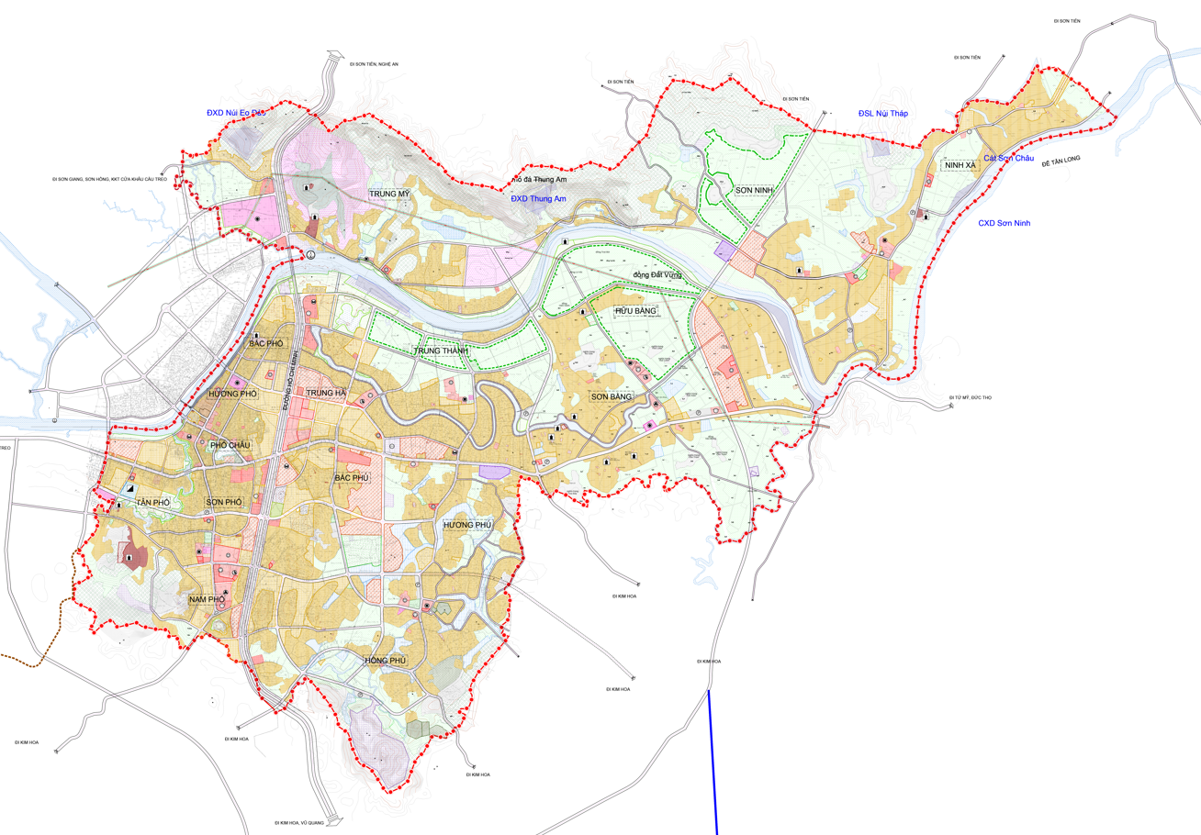
Bản đồ định hướng sử dụng đất quy hoạch

Nguyên tắc chung
- Phù hợp với định hướng phát triển không gian toàn đô thị;
- Phù hợp với xu hướng chuyển đổi mục đích sử dụng đất thể hiện tại Quyết định phân bố chỉ tiêu SDĐ đến năm 2030 cho các đơn vị cấp xã (trong đó bao gồm xã Hương Sơn) do UBND tỉnh Hà Tĩnh ban hành
- Quỹ đất nhóm nhà ở mới đáp ứng nhu cầu sử dụng trong tương lai, ưu tiên các khu vực thuận lợi về điều kiện địa hình, hạ tầng kết nối, tránh dàn trải bám trục đường chính;
- Quỹ đất Hạ tầng xã hội, Hạ tầng kỹ thuật: Bố trí sát với nhu cầu địa phương, mở rộng theo điều kiện sẵn có, đảm bảo tuân thủ Quy chuẩn về quy hoạch đô thị và nông thôn hiện hành.

Định hướng một số quỹ đất chính
STT | Loại đất | Diện tích
1 | Đất hỗn hợp nhóm ở và TMDV | 94,5 ha
2 | Đất nhóm ở mới | 174,3 ha
3 | Tổng diện tích đất nhóm ở | 421,3 ha
4 | Đất du lịch | 62 ha
5 | Đất trung tâm chăm sóc sức khoẻ, du lịch sức khoẻ | 16 ha
6 | Đất nông nghiệp | 821,2 ha
7 | Đất lâm nghiệp | 298,3 ha
8 | Đất ngư nghiệp | 65,9 ha
9 | Đất công nghiệp - tiểu thủ công nghiệp | 5,7 ha
10 | Đất sản xuất vật liệu xây dựng | 32,3 ha
* Bảng tống hợp chỉ tiêu sử dụng đất sẽ được tổng hợp ở giai đoạn thẩm định

Định hướng xử lý quỹ đất dôi dư
Đói với quỹ đất tài sản công dôi dư được định hướng xử lý căn cứ quy định tại Quy chuẩn 01:2021 hiện hành và QC 01:2026 mới ban hành như sau:
Quy chuẩn 01:2021: Mục 1.4.9 – Nhóm nhà ở: Tổ hợp các công trình nhà ở có không gian công cộng sử dụng chung (vườn hoa, sân chơi, bãi đỗ xe phục vụ nhóm nhà ở và đường cấp nội bộ, không bao gồm đường phân khu vực...).
Quy chuẩn 01:2026: Mục 1.4.10 – Đất nhóm nhà ở: Loại đất dành cho xây dựng tổ hợp các công trình nhà ở trong phạm vi một đơn vị ở, có quy mô dân số xác định, có không gian sử dụng chung như nơi sinh hoạt cộng đồng, vườn hoa, sân chơi, bãi đỗ xe và đường nội bộ và cơ sở hạ tầng khác.
Theo đó các công trình công cộng dôi dư được xem xét theo 2 dạng chính:
- Với các công trình nằm trong khu dân cư => chuyển thành đất nhóm nhà ở.
- Với các công trình nằm biệt lập => giữ nguyên chức năng hoặc chuyển sang đất xây dựng chức năng khác.

ĐỊNH HƯỚNG HỆ THỐNG HẠ TẦNG KỸ THUẬT

Chuẩn bị kỹ thuật
a) Quy hoạch cao độ nền
Theo định hướng đồ án Điều chỉnh quy hoạch tỉnh Hà Tĩnh thời kỳ 2021-2030, tầm nhìn 2050, sông Ngàn Phố khu vực qua địa phận xã Hương Sơn không có đê bảo vệ. Vì vậy hàng năm khi mực nước sông Ngàn Phố dâng, các khu vực có cao độ nền dưới mực nước báo động lũ sẽ có nguy cơ bị ngập cao, đặc biệt khu vực đồng ruộng, khu vực có cao độ nền dưới 10m.
Định hướng cao độ nền đô thị Hương Sơn tuân thủ và cụ thể hóa định hướng quy hoạch tỉnh Hà Tĩnh đồng thời căn cứ nền hiện trạng vì vậy giải pháp quy hoạch cao độ nền đô thị Hương Sơn đề xuất như sau:
- Quy hoạch đường bo sông Ngàn Phố, đối với đoạn qua khu vực trung tâm đô thị cao độ tim đường quy hoạch cao độ ≥ 12m để bảo vệ đô thị.
- Đối với khu vực xây dựng hiện hữu có cao độ nền ≥ 12m, giữ nguyên hiện trạng.
- Đối với khu vực xây dựng hiện trạng, khu vực xây mới đề xuất cao độ nền ≥ 10,5m (trên mực nước lũ báo động I) để giảm ngập úng khi có mưa lũ.
Tại các tuyến đường chính, khu vực tiếp giáp giữa khu vực xây dựng mới và khu vực hiện hữu bổ sung hệ thống dải xanh, mặt nước nhằm tạo vùng đệm hạn chế chênh lệch cao độ nền và hình thành các trục tiêu thoát cho các khu vực.
b) Hệ thống thoát nước mưa
- Đối với khu vực đô thị hiện hữu và mở rộng: sử dụng hệ thống thoát nước nửa riêng, tương lai hướng tới thoát nước riêng. Xây dựng đồng bộ mạng lưới thoát nước, kết hợp với các trạm bơm tiêu dự phòng khi mưa lớn.
- Đối với khu vực đô thị mới, các dự án triển khai giai đoạn đầu: Sử dụng hệ thống thoát nước riêng
- Đối với khu vực nông thôn, sử dụng hệ thống thoát nước chung. Dài hạn sự dụng thoát nước riêng phân bố theo các lưu vực nhỏ, từng cụm công trình, nước thải xử lý cục bộ theo từng khu.
- Hệ thống cống thoát nước mưa được thiết kế chủ yếu bám theo mạng lưới đường giao thông và có liên kết với mạng lưới kênh tiêu, hồ điều hòa, kết nối liên thông với cống điều tiết ra sông chính. Trong quá trình triển khai lập quy hoạch phân khu, quy hoạch chi tiết, có thể căn cứ thực tế phát triển đô thị trong từng giai đoạn, để điều chỉnh nắn tuyến cho phù hợp, đảm bảo khả năng kết nối của hệ thống thoát nước mang tính chất vùng.
Dựa vào hướng thoát và nguồn xả, phân khu vực quy hoạch thành 6 lưu vực thoát nước chính:
+ LV1 và 2 phía Bắc sông Ngàn Phố;
+ LV3, LV4 giới hạn bởi sông Ngàn Phố và phía Tây đường HCM.
+ LV5, LV6 giới hạn bởi sông Ngàn Phố và phía Đông đường HCM
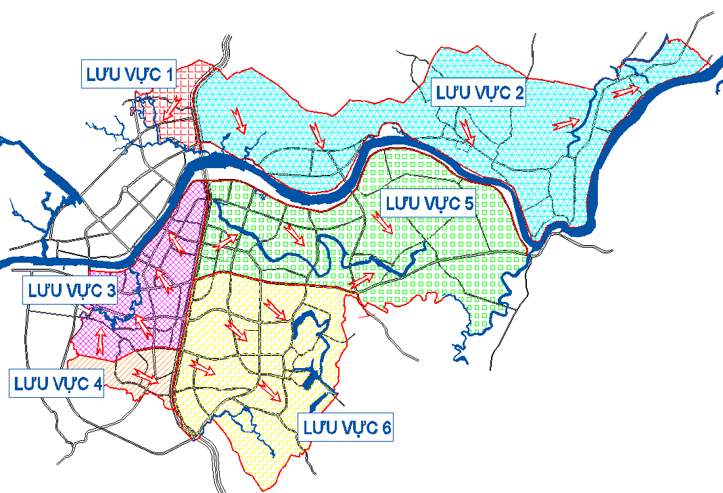
- Giữ nguyên tối đa các nhánh sông, kênh rạch hiện trạng. Trong trường hợp điều chỉnh chức năng sử dụng đất và chỉnh trang đô thị, đảm bảo cảnh quan cần có giải pháp nắn dòng, thay thế dòng chảy hiện có nhưng không ảnh hưởng tới tưới tiêu toàn khu vực.
- Phân tán theo nhiều lưu vực nhỏ, thoát ra kênh tiêu và ra các tuyến sông trong khu vực.
- Hướng thoát: Tận dụng hướng dốc địa hình để tiêu thoát, hướng thoát phân tán từ trung tâm các khu vực phát triển ra các kênh rạch rồi ra kênh Bàu E, kênh Đào, kênh Hói Nầm, sông Ngàn Phố.
- Kết cấu dùng mương hở (gồm mương đất gia cố gỗ đá, mương xây có tâm đan, ...), cống BTCT. Ưu tiên các vật liệu thân thiện môi trường và phù hợp cảnh quan cho từng khu vực. Mương xây nắp đan hoặc cống hộp trong khu đô thị, khu vực ngoại thị dùng mương xây hở. Các cống qua đường dùng cống bản hoặc cống tròn tùy theo từng vị trí thích hợp để đảm bảo khẩu độ cho nước thoát nhanh và an toàn.
c) Hành lang bảo vệ nguồn nước sông, kênh tiêu
Tuân thủ các quy định của pháp luật về bảo vệ nguồn nước như Nghị định 43/2015/NĐ-Cp quy định hành lang bảo vệ nguồn nước.
- Thiết kế dải cây xanh cách ly hai bên sông chính, kênh rạch. Xây dựng các công trình phòng ngập lụt. Giải pháp ổn định nền theo chỉ tiêu kỹ thuật đúng với cấp công trình và tính chất, đặc thù của đất. Xây dựng hệ thống cầu, cống, đập tràn đúng cấp, những vị trí đường giao thông đi qua địa hình chia cắt, các khe tụ thuỷ bố trí cống, cầu, tránh làm nghẽn dòng chảy. Nạo vét, mở rộng lòng kênh mương, sông bị bồi lắng, xâm lấn, cải tạo hướng chảy bất lợi.
- Thiết kế dải cây xanh cách ly hai bên trục thoát nước, bề rộng giải cách ly đảm bảo B=5m÷25m mỗi bên. (Đối với kênh mương hiện hữu và các vị trí đặc thù có thể lựa chọn giải pháp phù hợp).
- Hai bên bờ sông, các điểm có khả năng sạt lở phải có các giải pháp chống sạt lở, xói mòn (lát mái đá hộc, trồng cỏ, làm kè chắn đất,...) để tránh đến mức tối thiểu các ảnh hưởng do thiên tai gây ra.
- Tăng cường công tác nạo vét, cải tạo hệ thống kênh rạch, có phương án đào mới, nắn chỉnh, chia tách dòng nhằm tăng khả năng tiêu thoát nước của thị trấn Phố Châu về mùa lũ.

Hệ thống giao thông
a) Hệ thống giao thông đối ngoại
Các tuyến giao thông đối ngoại (Đường HCM, QL.8, QL.8C) đóng vai trò là trục giao thông chính kết nối khu vực quy hoạch với các trung tâm đô thị, khu vực sản xuất, các địa phương lân cận và mạng lưới giao thông cấp trên. Các tuyến này đảm nhận chức năng vận chuyển hành khách, hàng hóa liên vùng, đồng thời là động lực thúc đẩy phát triển kinh tế - xã hội của khu vực, cụ thể:
- Đường Hồ Chí Minh (MC A-A): đoạn qua địa bàn khu vực nghiên cứu quy mô tối thiểu đạt cấp III, 4 làn xe, có đường gom 2 bên, lộ giới 100m.
- Đường quốc lộ 8 (MC B-B): đoạn qua khu vực nghiên cứu quy mô tối thiểu cấp III, lộ giới rộng 32,5m trong đó lòng đường rộng 21m, dải phân cách giữa rộng 1,5m, vỉa hè mỗi bên rộng 5m.
- Đường quốc lộ 8C: đoạn qua khu vực nghiên cứu quy mô tối thiểu cấp III, IV: tuyến gồm 2 đoạn: đoạn từ xã Sơn Giang đến đường Hồ Chí Minh lộ giới rộng 30m (MC C-C) trong đó lòng đường rộng 19m, dải phân cách giữa rộng 3m, vỉa hè mỗi bên rộng 4m; đoạn tiếp từ đường Hồ Chí Minh đi xã Sơn Tiến lộ giới rộng 18m (MC C’-C’) trong đó lòng đường rộng 9m, vỉa hè mỗi bên rộng 9m.
b) Hệ thống giao thông đô thị
Hệ thống giao thông được tổ chức theo mô hình kết hợp giữa các trục hướng tâm và tuyến vành đai, hình thành mạng lưới giao thông đồng bộ, liên thông và linh hoạt.
- Đường liên kết vùng: được bố trí bao quanh khu vực trung tâm phát triển đô thị, có chức năng phân luồng giao thông, giảm áp lực cho khu vực trung tâm và hạn chế lưu lượng xe quá cảnh đi vào khu dân cư, quy hoạch tuyến với lộ giới rộng 27-30m.
+ Đường rộng 30m (MC 1-1) trong đó lòng đường rộng 15m, dải phân cách giữa rộng 5m, vỉa hè mỗi bên rộng 5m.
+ Đường rộng 27m (MC 2-2) trong đó lòng đường rộng 15m, dải phân cách giữa rộng 2m, vỉa hè mỗi bên rộng 5m.
- Đường chính khu vực: tạo thành mạng lưới khung giao thông bên trong khu vực quy hoạch, kết nối trực tiếp với các tuyến đối ngoại và đường vành đai, quy hoạch kết hợp nâng cấp cải tạo các tuyến với lộ giới rộng 22-30m, cụ thể;
+ Đường rộng 30m (MC 1-1): lòng đường rộng 15m, dải phân cách giữa rộng 5m, vỉa hè mỗi bên rộng 5m.
+ Đường rộng 27m (MC 2-2): lòng đường rộng 15m, dải phân cách giữa rộng 2m, vỉa hè mỗi bên rộng 5m.
+ Đường rộng 27m (MC 2’-2’): lòng đường rộng 15m, vỉa hè mỗi bên rộng 6m.
+ Đường rộng 24m (MC 3-3): lòng đường rộng 12m, vỉa hè mỗi bên rộng 6m.
+ Đường rộng 22m (MC 4-4): lòng đường rộng 12m, vỉa hè mỗi bên rộng 5m.
- Đường khu vực: mạng lưới đường khu vực được tổ chức kết nối đa hướng, góp phần nâng cao tính liên thông và khả năng khai thác hiệu quả quỹ đất đô thị, quy hoạch kết hợp nâng cấp cải tạo các tuyến với lộ giới rộng 15-20,5m, cụ thể;
+ Đường rộng 20-20,5m (MC 5-5): lòng đường rộng 10-10.5m, vỉa hè mỗi bên rộng 5m.
+ Đường rộng 18m (MC 6-6): lòng đường rộng 8m, vỉa hè mỗi bên rộng 5m.
+ Đường rộng 15m (MC 7-7): lòng đường rộng 7m, vỉa hè mỗi bên rộng 4m.
- Đường liên xã, trục xã: đóng vai trò kết nối các khu dân cư hiện hữu, các thôn và vùng sản xuất với trung tâm xã cũng như mạng lưới giao thông cấp cao hơn. Các tuyến này bảo đảm nhu cầu đi lại, giao thương hàng hóa và tiếp cận các dịch vụ công cộng của người dân, mạng lưới đường được tổ chức bám sát địa hình và từng bước nâng cấp các tuyến với lộ giới 9-12m (MC 8-8).
c) Vị trí và quy mô các công trình đầu mối giao thông
- Bến xe: quy hoạch bến xe mới tại vị trí giao giữa đường QL8A với đường chính khu vực Bắc Nam quy mô đạt bến xe loại 3 với diện tích khoảng 1,5ha.
- Bãi đỗ xe: Quy hoạch các bãi đỗ xe công cộng phục vụ nhu cầu đỗ xe trong khu vực quy hoạch với tổng diện tích 12,8ha.
- Nút giao thông: quy hoạch nút giao cùng mức liên thông giữa đường Hồ Chí Minh và đường quốc lộ 8.
- Cầu vượt đường bộ: xây dựng 02 cầu vượt đường bộ vượt đường Hồ Chí Minh trên tuyến đường vành đai và đường chính khu vực (trục trung tâm Đông Tây).
- Hầm chui: Nâng cấp mở rộng các hầm chui hiện có theo cấp hạng đường quy hoạch.
- Cầu vượt sông: xây mới 04 cầu trên tuyến đường vành đai và đường chính khu vực qua sông Ngàn Phố. Quy hoạch các cầu qua sông suối, kênh phù hợp theo cấp hạng đường quy hoạch.
- Bến thuyền du lịch: quy hoạch 01 bến thuyền gần cầu Ngàn Phố phục vụ du lịch tham quan trên tuyến sông Ngàn Phố.

Hệ thống cấp nước
a) Tính toán nhu cầu
Bảng tính toán nhu cầu dùng nước xã Hương Sơn
TT | Thành phần dùng nước | Quy mô | Tiêu chuẩn | Nhu cầu (m³/ngđ)
I | Nước sinh hoạt |  |  | 6.048
 | Nước sinh hoạt Qsh | 40.000 người | 120 l/ng-ngđ cho 100% dân số | 4.800
 | Nước công trình công cộng, dịch vụ |  | 10%Qsh | 480
 | Nước tưới cây, rửa đường |  | 8% Qsh | 384
 | Nước tiểu thủ công nghiệp |  | 8% Qsh | 384
II | Nước dự phòng rò rỉ |  | 15% | 907
III | Nước bản thân nhà máy |  | 4% (I+II) | 278
IV | Tổng cộng |  |  | 7.233
V | Hệ số dùng nước lớn nhất |  | 1,2 | 8.680
Tổng nhu cầu dùng nước đến năm 2050 khoảng 8.700 m3/ng.đ.
b) Hệ thống cấp nước

+ Nguồn cấp: Nhà máy nước Phố Châu nâng cấp công suất khoảng 5000 - 6000m3/ ng.đ; một số nguồn cấp khác lân cận.
+ Mạng lưới đường ống cấp nước.
- Mạng lưới đường ống cấp nước xây mới được thiết kế dạng mạng vòng, kết hợp mạng cụt dạng cành cây, có đường kính D110mm – D315mm theo các trục đường giao thông chính.
- Duy trì các tuyến ống cấp nước hiện trạng còn tốt; Thay thế các tuyến ống hiện trạng cũ xuống cấp.
- Xây dựng mới các tuyến ống phân phối đảm bảo cấp nước cho tất cả các khu vực trong khu vực nghiên cứu.
- Đường ống cấp nước bố trí trên vỉa hè đường quy hoạch đưa nước đến các điểm tiêu thụ. Các ống cấp nước được chôn sâu dưới đất từ 0,71,0m.
- Tại các vị trí chuyển hướng, thay đổi đường kính, phân phối nước bố trí các thiết bị cút, côn và tê và cố định các thiết bị bằng gối đỡ BTCT.
- Tại các nút của mạng phân phối nước có bố trí van để ngắt nước, sửa chữa các đoạn ống khi cần thiết đồng thời cố định các thiết bị bằng gối đỡ BTCT và các hố van để vận hành đóng, mở van.

Hệ thống cấp điện
a) Tính toán nhu cầu:
Bảng tính toán phụ tải điện
STT | Tên phụ tải | Quy mô | Chỉ tiêu | Công suất tính toán (kW) | Hệ số Kđt | Công suất yêu cầu (kW)
1 | Sinh hoạt | 40.000 | 500W/ | 20.000 | 0,7 | 14.000
1 | Sinh hoạt | người | người | 20.000 | 0,7 | 14.000
2 | Công cộng | =35% Điện sinh hoạt |  | 7.000 | 0,9 | 6.300
 | Tổng |  |  |  |  | 20.300
Công suất yêu cầu trên thanh cái 22kV (Kđt= 0,65) |  |  |  |  |  | 13.195
Tổng nhu cầu cấp điện (cos ɸ = 0,9) |  |  |  |  |  | 14.661
Tổng nhu cầu dùng điện của đô thị Hương Sơn đến năm 2050 khoảng 14.661KVA
b) Hệ thống cấp điện
+ Nguồn điện cấp cho đô thị Hương Sơn từ trạm 110kV Hương Sơn 2x40MVA - 110/35/22kV.
+ Lưới điện trung thế:
- Hiện tại khu vực đô thị Hương Sơn lưới 10kV đã được cải tạo, nâng cấp thành lưới 22kV để đảm bảo về tổn thất điện năng, và mỹ quan đô thị.
- Mạng lưới 22kV quy hoạch mới khu trung tâm đô thị đi ngầm theo mạng đường quy hoạch. Lưới điện 22kV đi xa được bố trí đi nổi dùng cáp nhôm bọc cách điện.
- Lưới 35kV cải tạo nâng cấp để đảm bảo cung cấp điện cho các xã xa khu vực trung tâm. Lưới 35kV trong khu vực đông dân cư bố trí đi ngầm, ngoài khu vực đông dân cư đi nổi.
+ Lưới hạ áp 0,4KV:
- Mạng lưới điện 0,4kV khu vực trung tâm, khu đô thị mới bố trí đi ngầm.
- Mạng lưới 0,4kV hiện có trong các khu vực dân cư hiện trạng sẽ được cải nâng cấp tiết diện đảm bảo cung cấp điện, dùng cáp treo vặn xoắn.
- Trên cơ sở các trạm lưới hiện có và các trạm xây dựng mới bố trí các tuyến 0,4kV cho phù hợp nhu cầu dùng điện đảm bảo bán kính phục vụ ≤ 500m. Các phụ tải loại 1 và hộ tiêu thụ đặc biệt được cấp điện từ hai trạm biến áp 22/0,4kV.
- Đường dây 0,4kV dùng cáp vặn xoắn ABC
* Đường trục ABC (4x95) trở lên
* Đường nhánh ABC (4x70) trở xuống
- Kết cấu lưới hạ thế 0,4kV theo mạng hình tia.
+ Lưới chiếu sáng:
- Hoàn chỉnh toàn bộ mạng lưới chiếu sáng của Thị trấn. Tất cả các trục đường có mặt cắt ≥ 3,5m đều được chiếu sáng.
- Các trục đường trung tâm của đô thị xây dựng mới tuyến chiếu sáng bố trí đi ngầm dùng cáp có lớp cách điện XLPE.
- Tuyến chiếu sáng trong khu dân cư hiện trạng bố trí đi ngầm đảm bảo mỹ quan khu vực dân cư đô thị.
- Các thiết bị chiếu sáng dùng loại hiện đại tiết kiệm điện năng.
- Lưới chiếu sáng của đô thị đảm bảo độ rọi theo quy chuẩn quy định.
+ Trạm biến áp:
- Trên cơ sở nhu cầu dùng điện của từng khu vực bố trí các trạm lưới 22/0,4kV và 35/0,4kV cho phù hợp với công suất yêu cầu.
- Sử dụng cải tạo lại các trạm biếp áp hiện trạng, xây dựng mới các trạm biến áp 22/0,4kV và 35/0,4kV đảm bảo đủ công suất cung cấp cho phụ tải quy hoạch của khu đô thị.
- Các trạm hạ áp 22/0,4kV và 35/0,4kV dùng trạm kios hoặc trạm xây để đảm bảo mỹ quan đô thị. Bán kính phục vụ của các trạm đảm bảo ≤ 500m trong khu vực nội thị và ≤ 500m khu vực ngoại thị, máy biến áp dùng loại 3 pha.

Hệ thống hạ tầng viễn thông thụ động
- Tổng dung lượng đường truyền thuê bao của toàn đô thị là: 13.000 đường truyền thuê bao các loại.
- Giai đoạn 2026 – 2035 mạng thông tin di động cần tiếp tục phát triển theo hướng mở rộng vùng phủ sóng, đảm bảo đáp ứng đủ lưu lượng mạng và chuyển đổi công nghệ theo định hướng 4G tiến tới hệ thống thông tin di động thế hệ 5G, hướng đến cung cấp các dịch vụ đa phương tiện trên mạng di động; Ưu tiên phát triển mạng 5G tại trung tâm hành chính
- Giai đoạn đến năm 2050: cáp quang hóa hoàn toàn, tiếp tục nâng cấp dung lượng mạng cáp quang, nâng tốc độ truyền dẫn lên STM - 4 (622 Mbps) và STM-16 (2,5 Gbps), tăng số lượng cores cáp quang, hoàn thành các tuyến cáp quang đến các trung tâm đô thị

Hệ thống thoát nước thải
Bảng tính toán khối lượng nước thải xã Hương Sơn
TT | Thành phần dùng nước | Quy mô | Tiêu chuẩn | Nhu cầu (m³/ngđ)
1 | Nước sinh hoạt Qsh | 40.000 người | 120 l/ng-ngđ cho 100% dân số | 4.800
2 | Nước công trình công cộng, dịch vụ |  | 10%Qsh | 480
3 | Nước tiểu thủ công nghiệp |  | 8% Qsh | 384
 | Tổng cộng |  |  | 5.664
 | Tổng Qmax (hệ số không điều hòa K=1,2) |  |  | 6.797
Tổng khối lượng nước thải trung bình toàn xã đến năm 2050 khoảng 5.700 m3/ng.đ.
Giải pháp thiết kế hệ thống thoát nước thải
a) Nước thải sinh hoạt
- Hệ thống thoát nước thải dự kiến là hệ thống thoát nước riêng hoàn toàn với nước mưa. Nước thải sinh hoạt sau khi xử lý qua bể tự hoại được thu vào hệ thống thoát nước thải riêng.
- Hệ thống đường cống sử dụng nguyên tắc tự chảy là chính. Chiều sâu chôn cống tối thiểu là 0,5m, tại các vị trí có độ sâu chôn cống lớn (trên 4m) bố trí các trạm bơm chuyển tiếp để giảm độ sâu chôn cống. Độ dốc tối thiểu 1/D. Đường cống tự chảy dùng cống bê tông cốt thép, đường cống áp lực dùng cống thép.
- Dự kiến 2 lưu vực xử lý nước thải tập trung, chi tiết các lưu vực như sau:
+ Lưu vực trung tâm: Bao gồm toàn bộ khu vực trung tâm xã Hương Sơn, nước thải được thu gom về nhà máy xử lý nước thải phía Đông: công suất dự kiến 5.200 m3/ngđ;
+ Lưu vực phía Đông: Thuộc khu vực phía Bắc sông Ngàn Phố thuộc xã Sơn Ninh (cũ), nước thải được thu gom về nhà máy xử lý nước thải phía Đông Bắc: công suất dự kiến 1.600 m3/ngđ;
Nước thải sau xử lý được các cơ quan quản lý về môi trường cho phép rồi thoát ra hệ thống hồ, bàu nước hiện trạng.
Đối với các khu vực dân cư mật độ thấp và phân tán, nước thải được xử lý phân tán tại hộ gia đình hoặc cụm gia đình, bằng bể tự hoại 3 ngăn hợp quy cách, khuyến khích sử dụng các loại bể tự hoại cải tiến.
Đối với các dự án phát triển mới trên địa bàn xã: Giai đoạn ngắn hạn khi trạm xử lý chung của xã chưa được đầu tư xây dựng, các dự án khu dân cư, khu du lịch và các dự án khác phải xây dựng hệ thống xử lý riêng của dự án và được cơ quan quản lý về môi trường cho phép trước khi thoát ra hệ thống thoát nước chung.
b) Nước thải y tế
Nước thải các cơ sở y tế trên địa bàn xã phải xử lý riêng, đạt QCVN 28: 2010/BTNMT.

Hệ thống xử lý chất thải rắn, nghĩa trang
a) Chất thải rắn
+ Tính toán nhu cầu:
TT | Hạng mục | Quy mô | Tiêu chuẩn | CTR phát sinh (Tấn/ngày)
1 | Chất thải rắn sinh hoạt | 40.000 người | 1 kg/người.ngđ | 40
2 | Công cộng, dịch vụ |  | 20%CTRsh | 8
 | Tổng cộng |  |  | 48
+ Giải pháp
Chất thải rắn sinh hoạt, chất thải rắn công nghiệp và chất thải rắn y tế cần được thu gom và xử lý riêng.
Chất thải rắn sinh hoạt phải được phân loại tại nguồn thành chất thải vô cơ và chất thải hữu cơ. Chất thải vô cơ sẽ được thu gom hàng tuần và đưa về khu xử lý chất thải rắn để tái sử dụng hoặc đưa đi chôn lấp. Chất thải rắn hữu cơ sẽ được thu gom hàng ngày và được đưa về khu xử lý chất thải rắn tập trung để chế biến thành phân hữu cơ.
Xử lý tại Bãi chôn lấp hiện hữu đến hết giai đoạn 2030
Sau 2030 – 2050, CTR được xử lý tại Nhà máy điện rác Hồng Lộc (dự kiến hoàn thành 2028).
b) Nghĩa trang
Chỉ tiêu nghĩa trang nhân dân: 0,04ha/1000 dân.
Tổng diện tích nhu cầu nghĩa trang trên địa bàn xã (không tính đến nhu cầu di dời nghĩa trang hiện hữu) là khoảng 1,6ha;
Khuyến khích nhân dân sử dụng hình thức Hỏa táng để giảm thiểu việc gây ô nhiếm môi trường và Diện tích đất chôn cất.
- Trước mắt, thực hiện đóng cửa các nghĩa trang không đủ khoảng cách an toàn về môi trường đối với khu dân cư. (Yêu cầu khoảng cách đối với khu dân cư tập trung là 1000m đối với khu hung táng, 500m đối với nghĩa trang chôn 1 lần và 100m đối với nghĩa trang cát táng)
- Quy hoach công viên nghĩa trang quy mô khoảng 25 ha tại phía Nam đô thị, giáp xã Kim Hoa.

ĐỀ XUẤT GIẢI PHÁP BẢO VỆ MÔI TRƯỜNG
Bảng sự phù hợp mục tiêu quy hoạch với các mục tiêu môi trường.
Mục tiêu quy hoạch | Mục tiêu môi trường
Khu vực đất ở đô thị (bao gồm các khu ở hiện tại có cải tạo và khu ở xây mới) | - Là khu vực phát sinh và phải xử lý nhiều nhất các chất thải sinh hoạt như chất thải rắn, nước thải...  - Đời sống người dân trong khu vực được nâng cao đồng nghĩa với sự bảo vệ môi trường, tạo các cảnh quan thiên nhiên trong khu vực cũng sẽ được bảo vệ
Hình thành các trung tâm thương mại - dịch vụ phục vụ du lịch | - Tạo công ăn việc làm cho người dân lao động trong khu vực khi hoạt động kinh tế xã hội được phát triển  - Xây dựng các khu xử lý nước thải và thu gom chất thải rắn để không gây ô nhiễm môi trường
Là vùng đệm sinh thái nông nghiệp, cảnh quan ven sông Ngàn Phố | - Phù hợp với mục tiêu môi trường  - Bảo vệ được hệ sinh thái nông nghiệp được phát triển và giúp cho môi trường không khí trong khu vực được điều hoà cần bằng so với các khu vực trung tâm
Cải tạo, chỉnh trị lại dòng sông Ngàn Phố | - Hiện nay vào các mùa mưa bão thường xảy ra ngập úng cục bộ cho thị trấn, việc xây dựng tuyến đường đê vành đai chống lũ, kè bờ sông Ngàn Phố và tạo Kênh thoát lũ là giải pháp tốt nhất.  - Là điểm thu hút được khách du lịch và giúp cho người dân sinh sống tại khu vực được gắn kết với thiên nhiên.

XÁC ĐỊNH CHƯƠNG TRÌNH, DỰ ÁN ƯU TIÊN ĐẦU TƯ THEO CÁC GIAI ĐOẠN QUY HOẠCH.

Các giai đoạn phát triển
Giai đoạn đến năm 2035: tập trung hoàn thiện các tiêu chí cơ bản của đô thị loại V; đầu tư xây dựng và nâng cấp hệ thống hạ tầng kỹ thuật, hạ tầng xã hội; chỉnh trang khu vực đô thị hiện hữu, đặc biệt là khu vực trung tâm Phố Châu; từng bước mở rộng không gian đô thị và hình thành các khu chức năng động lực phát triển.
Giai đoạn đến năm 2050: tiếp tục mở rộng không gian đô thị theo định hướng Quy hoạch tỉnh Hà Tĩnh; hoàn thiện đồng bộ hệ thống kết cấu hạ tầng; phát triển các khu thương mại, dịch vụ, logistics, du lịch và các khu đô thị mới; nâng cao chất lượng đô thị và chất lượng sống của người dân; từng bước đáp ứng các tiêu chí của đô thị loại IV và hướng tới phát triển đô thị loại III.
Kế hoạch phát triển Xã Hương Sơn sẽ điều chỉnh phù hợp với kế hoạch phát triển chung của tỉnh Hà Tĩnh, đặc biệt trong giai đoạn phát triển kết nối hệ thống hạ tầng khung.

Chương trình chiến lược và Dự án ưu tiên đầu tư
a) Các chương trình phát triển
- Chương trình phát triển trung tâm đô thị Hương Sơn
- Chương trình nâng cao năng lực hạ tầng và thích ứng biến đổi khí hậu
- Chương trình chỉnh trang các cộng đồng dân cư hiện hữu
- Chương trình phát triển thương mại, dịch vụ và kinh tế đô thị
- Chương trình bảo tồn và phát huy giá trị văn hóa - cảnh quan
- Chương trình phát triển đô thị xanh và bảo vệ môi trường
b) Các dự án chiến lược
- Dự án nâng cấp và hoàn thiện hệ thống hạ tầng khung đô thị: Đầu tư nâng cấp các tuyến giao thông đối ngoại và các tuyến trục chính đô thị; hoàn thiện hệ thống giao thông kết nối trung tâm Phố Châu với các khu dân cư hiện hữu, các khu vực phát triển mới và các không gian chức năng quan trọng của đô thị.
- Dự án chỉnh trang và phát triển trung tâm đô thị lõi (Khu vực TT. Phố Châu cũ): Nâng cấp không gian trung tâm đô thị, quảng trường, công viên, hệ thống cây xanh, chiếu sáng đô thị, các công trình công cộng và hạ tầng kỹ thuật; hình thành diện mạo đô thị văn minh, hiện đại và có bản sắc.
- Dự án phát triển không gian cảnh quan ven sông Ngàn Phố: Xây dựng hệ thống cây xanh, công viên, đường dạo, kè bảo vệ bờ sông và các không gian công cộng ven sông; kết hợp giữa cải thiện môi trường, phòng chống thiên tai và nâng cao chất lượng cảnh quan đô thị.
- Dự án bảo tồn và phát huy giá trị khu vực Hải Thượng Lãn Ông - Minh Tự: Đầu tư bảo tồn, tôn tạo và phát huy giá trị quần thể di tích Hải Thượng Lãn Ông; cải thiện hạ tầng tiếp cận, cảnh quan và các công trình phục vụ du khách; hình thành không gian văn hóa đặc trưng của đô thị Hương Sơn.
- Dự án nâng cao khả năng chống chịu thiên tai và thích ứng biến đổi khí hậu: Đầu tư các công trình thoát nước, hồ điều hòa, kè chống sạt lở, công trình kiểm soát ngập lụt và các công trình phòng chống thiên tai khác theo quy hoạch.
c) Các dự án ưu tiên đầu tư trong giai đoạn đầu
- Nâng cấp các tuyến giao thông trục chính đô thị và các tuyến kết nối khu dân cư hiện hữu với trung tâm Phố Châu.
- Xây dựng, cải tạo hệ thống thoát nước mưa, thoát nước thải và các công trình hạ tầng kỹ thuật thiết yếu.
- Cải tạo, nâng cấp các công trình công cộng hiện có; chuyển đổi công năng phù hợp đối với các công trình dôi dư sau sắp xếp đơn vị hành chính.
- Đầu tư nâng cấp hệ thống cấp nước sạch, cấp điện, thông tin liên lạc và chiếu sáng đô thị.
- Xây dựng các công trình cây xanh, công viên, không gian công cộng và cảnh quan ven sông Ngàn Phố.
- Thực hiện các dự án bảo vệ bờ sông, chống sạt lở, chỉnh trị dòng chảy và cải thiện khả năng tiêu thoát nước.
- Đầu tư nâng cấp các công trình giáo dục, y tế, văn hóa, thể dục thể thao đáp ứng nhu cầu của người dân.
- Cải tạo, chỉnh trang các khu dân cư hiện hữu; nâng cấp hệ thống giao thông, thoát nước, vệ sinh môi trường và các thiết chế cộng đồng.
- Đầu tư các công trình phục vụ bảo tồn, phát huy giá trị khu vực Hải Thượng Lãn Ông - Minh Tự và các không gian văn hóa đặc trưng của địa phương.
- Xây dựng hệ thống thu gom, trung chuyển chất thải rắn, xử lý nước thải và các công trình bảo vệ môi trường theo quy hoạch.

Giải pháp thực hiện
a) Giải pháp về quy hoạch và quản lý phát triển đô thị
Tổ chức lập các quy hoạch phân khu, quy hoạch chi tiết, thiết kế đô thị và các quy hoạch chuyên ngành hạ tầng kỹ thuật theo lộ trình phù hợp nhằm cụ thể hóa định hướng của quy hoạch chung, làm cơ sở quản lý đầu tư xây dựng và phát triển đô thị.
Xây dựng quy chế quản lý kiến trúc và không gian cảnh quan đô thị; kiểm soát việc sử dụng đất, mật độ xây dựng, tầng cao công trình, hình thái kiến trúc và cảnh quan đối với từng khu vực chức năng, bảo đảm phát triển đồng bộ, hài hòa và giữ gìn bản sắc đô thị Hương Sơn.
Tăng cường công tác quản lý xây dựng theo quy hoạch; kiểm soát chặt chẽ việc xây dựng trong hành lang bảo vệ sông Ngàn Phố, hành lang thoát lũ, các khu vực có nguy cơ ngập lụt, sạt lở và các khu vực bảo vệ cảnh quan, di tích lịch sử - văn hóa.
b) Giải pháp về đất đai và tạo quỹ đất phát triển
Thực hiện rà soát, quản lý chặt chẽ quỹ đất theo quy hoạch được duyệt; ưu tiên bố trí quỹ đất cho các công trình hạ tầng kỹ thuật, hạ tầng xã hội, không gian công cộng, cây xanh và các dự án động lực của đô thị.
Chủ động chuẩn bị quỹ đất sạch, xây dựng kế hoạch bồi thường, hỗ trợ và tái định cư phục vụ triển khai các công trình trọng điểm, các dự án hạ tầng khung và các khu vực phát triển mới.
Khai thác hiệu quả quỹ đất sau sắp xếp đơn vị hành chính; nghiên cứu chuyển đổi công năng phù hợp đối với các trụ sở, công trình công cộng dôi dư nhằm phục vụ nhu cầu cộng đồng hoặc tạo nguồn lực cho đầu tư phát triển.
c) Giải pháp huy động nguồn lực đầu tư
Ưu tiên tập trung nguồn lực cho các công trình hạ tầng kỹ thuật khung, các công trình phòng chống thiên tai, các công trình hạ tầng xã hội thiết yếu và các dự án tạo động lực phát triển đô thị.
Tăng cường huy động các nguồn vốn từ ngân sách nhà nước, nguồn vốn hỗ trợ từ cấp trên, các nguồn vốn hợp pháp của doanh nghiệp và cộng đồng; đẩy mạnh xã hội hóa đầu tư đối với các lĩnh vực thương mại, dịch vụ, giáo dục, y tế, văn hóa, thể thao, môi trường và du lịch.
Khuyến khích các thành phần kinh tế tham gia đầu tư phát triển đô thị theo quy hoạch; tạo điều kiện thuận lợi để thu hút các nhà đầu tư có năng lực tham gia phát triển các dự án phù hợp với định hướng phát triển của đô thị Hương Sơn.
d) Giải pháp về tổ chức thực hiện
Xây dựng kế hoạch thực hiện quy hoạch theo từng giai đoạn, xác định rõ danh mục dự án ưu tiên, nguồn lực đầu tư và trách nhiệm của các cơ quan, đơn vị liên quan.
Ưu tiên triển khai các dự án có tính chất nền tảng như giao thông, thoát nước, cấp nước, cấp điện, chỉnh trang đô thị, bảo vệ môi trường và phòng chống thiên tai nhằm tạo điều kiện thu hút các dự án đầu tư thứ cấp.
Tăng cường công tác công khai quy hoạch, tuyên truyền và vận động cộng đồng tham gia giám sát quá trình thực hiện quy hoạch; phát huy vai trò của người dân trong việc bảo vệ môi trường, giữ gìn cảnh quan và xây dựng nếp sống văn minh đô thị.
Thường xuyên rà soát, đánh giá kết quả thực hiện quy hoạch; kịp thời cập nhật, điều chỉnh các chương trình và dự án đầu tư phù hợp với yêu cầu phát triển thực tế và các định hướng phát triển của địa phương trong từng giai đoạn.

